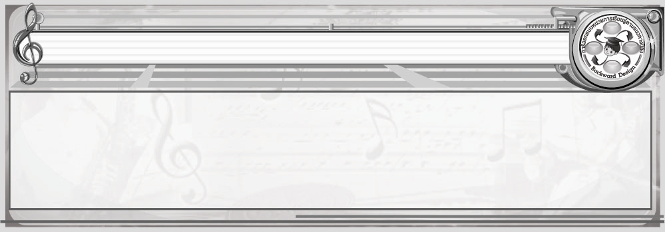
การออกแบบหน่วยการเรียนรู้ตามแนวทางของ Backward Design

หน่วยการเรียนรู้ที่ 2 เรื่อง วงดนตรีไทยและสากล
รหัส-ชื่อรายวิชา ศ 151  กลุ่มสาระการเรียนรู้ศิลปะ : ดนตรี-นาฏศิลป์
ชั้นประถมศึกษาปีที่ 5 ภาคเรียนที่ 1 เวลาเรียน 4 ชั่วโมง
ผู้สอน.................................................................โรงเรียน........................................................................

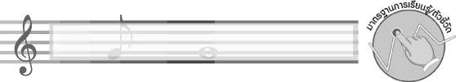
มาตรฐานการเรียนรู้/ตัวชี้วัด

มาตรฐานการเรียนรู้
ศ 2.1 เข้าใจและแสดงออกทางดนตรีอย่างสร้างสรรค์ วิเคราะห์ วิพากษ์วิจารณ์คุณค่าดนตรี ถ่ายทอดความรู้สึก ความคิดต่อดนตรีอย่างอิสระ ชื่นชม และประยุกต์ใช้ในชีวิตประจำวัน
ตัวชี้วัด
ศ 2.1 ป.5/2 จำแนกลักษณะของเสียงขับร้องและเครื่องดนตรีที่อยู่ในวงดนตรีประเภทต่าง ๆ
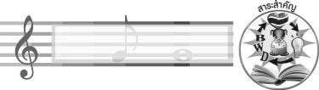
สาระสำคัญ

วงดนตรีแต่ละประเภทจะใช้เครื่องดนตรีต่างกัน และให้เสียง ความรู้สึก อารมณ์ต่างกันไปตาม การบรรเลง
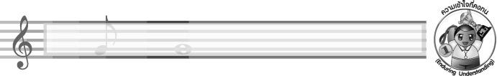
ความเข้าใจที่คงทน (Enduring Understanding)

วงดนตรีแต่ละประเภทมีลักษณะแตกต่างกัน ใช้บรรเลงในโอกาสต่าง ๆ ที่แตกต่างกันไปตามลักษณะของงาน
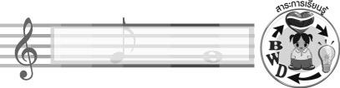
สาระการเรียนรู้

- วงดนตรีไทย
- วงดนตรีสากล

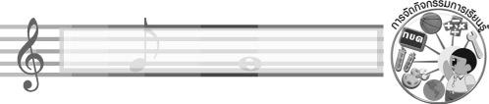

คุณลักษณะอันพึงประสงค์

ใฝ่เรียนรู้
ตัวชี้วัดที่ 4.1 ตั้งใจ เพียรพยายามในการเรียนและเข้าร่วมกิจกรรมการเรียนรู้

สมรรถนะสำคัญของผู้เรียน

ความสามารถในการสื่อสาร
ความสามารถในการใช้เทคโนโลยี
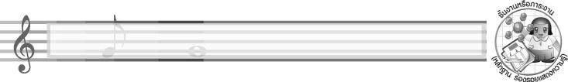
ชิ้นงานหรือภาระงาน (หลักฐาน ร่องรอยแสดงความรู้)

1. การจำแนกลักษณะของเสียงขับร้องและเครื่องดนตรีที่อยู่ในวงดนตรีประเภทต่าง ๆ
2. ชิ้นงานที่ 3 เรื่อง วงดนตรีสากล
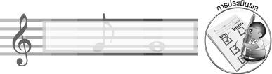
การประเมินผล

1. การประเมินผลตัวชี้วัด
1.1 การจำแนกลักษณะของเสียงขับร้องและเครื่องดนตรีที่อยู่ในวงดนตรีประเภทต่าง ๆ
เกณฑ์การประเมิน | ระดับคะแนน
เกณฑ์การประเมิน | 4 | 3 | 2 | 1
จำแนกลักษณะของเสียงขับร้องและเครื่องดนตรีที่อยู่ในวงดนตรีประเภทต่าง ๆ | จำแนกลักษณะของเสียงขับร้องและ  เครื่องดนตรีที่อยู่ใน  วงดนตรีประเภท  ต่าง ๆ ได้สัมพันธ์กับหัวข้อที่กำหนดและแตกต่างจากที่ครูยกตัวอย่าง มีการเชื่อมโยงให้เห็นถึงความสัมพันธ์กับตนเองและผู้อื่น | จำแนกลักษณะของเสียงขับร้องและ  เครื่องดนตรีที่อยู่ใน  วงดนตรีประเภท  ต่าง ๆ ได้สัมพันธ์กับหัวข้อที่กำหนดและแตกต่างจากที่ครูยกตัวอย่าง  แต่เชื่อมโยงให้เห็นเฉพาะตนเอง | จำแนกลักษณะของเสียงขับร้องและ  เครื่องดนตรีที่อยู่ใน  วงดนตรีประเภท  ต่าง ๆ ได้สัมพันธ์กับหัวข้อที่กำหนด  ตามที่ครูยกตัวอย่าง แต่มีการดัดแปลงให้แตกต่าง | จำแนกลักษณะของเสียงขับร้องและ  เครื่องดนตรีที่อยู่ใน  วงดนตรีประเภท  ต่าง ๆ ได้สัมพันธ์กับหัวข้อที่กำหนด  ตามที่ครูยกตัวอย่าง

1.2 ชิ้นงานที่ 3 เรื่อง วงดนตรีสากล
เกณฑ์การประเมิน | ระดับคะแนน
เกณฑ์การประเมิน | 4 | 3 | 2 | 1
เขียนบันทึกเกี่ยวกับการชมการแสดงดนตรีสากลลงในแบบบันทึก | เขียนบันทึกเกี่ยวกับการชมการแสดงดนตรีสากลลงในแบบบันทึกได้สัมพันธ์กับหัวข้อที่กำหนดและแตกต่างจากที่ครูยกตัวอย่าง มีการเชื่อมโยง ให้เห็นถึงความสัมพันธ์กับตนเองและผู้อื่น | เขียนบันทึกเกี่ยวกับการชมการแสดงดนตรีสากลลงในแบบบันทึกได้สัมพันธ์กับหัวข้อที่กำหนดและแตกต่างจากที่ครูยกตัวอย่าง แต่เชื่อมโยงให้เห็นเฉพาะตนเอง | เขียนบันทึกเกี่ยวกับการชมการแสดงดนตรีสากลลงในแบบบันทึกได้สัมพันธ์กับหัวข้อ ที่กำหนด ตามที่ครูยกตัวอย่าง แต่มีการดัดแปลง ให้แตกต่าง | เขียนบันทึกเกี่ยวกับการชมการแสดงดนตรีสากลลงในแบบบันทึกได้สัมพันธ์กับหัวข้อ ที่กำหนด ตามที่ครูยกตัวอย่าง

2. การประเมินผลคุณลักษณะอันพึงประสงค์
ใฝ่เรียนรู้
ตัวชี้วัดที่ 4.1 ตั้งใจ เพียรพยายามในการเรียนและเข้าร่วมกิจกรรมการเรียนรู้
พฤติกรรมบ่งชี้ | ไม่ผ่าน (0) | ผ่าน (1) | ดี (2) | ดีเยี่ยม (3)
4.1.1 ตั้งใจเรียน  4.1.2 เอาใจใส่และ  มีความเพียรพยายาม ในการเรียนรู้  4.1.3 สนใจเข้าร่วม กิจกรรมการเรียนรู้ ต่าง ๆ | ไม่ตั้งใจเรียน | ตั้งใจเรียน เอาใจใส่และมีความเพียร-  พยายามในการเรียนรู้เข้าร่วมกิจกรรม  การเรียนรู้ต่าง ๆ บางครั้ง | ตั้งใจเรียน เอาใจใส่และมีความเพียร-  พยายามในการเรียนรู้เข้าร่วมกิจกรรม  การเรียนรู้ต่าง ๆ บ่อยครั้ง | ตั้งใจเรียน เอาใจใส่และมีความเพียร-  พยายามในการเรียนรู้เข้าร่วมกิจกรรม  การเรียนรู้ต่าง ๆ  เป็นประจำ

การจัดกิจกรรมการเรียนรู้

- ให้นักเรียนร่วมกันแสดงความคิดเห็นเกี่ยวกับวงดนตรีไทย จากนั้นครูอธิบายเพิ่มเติมเกี่ยวกับ วงดนตรีไทยให้นักเรียนฟังเพิ่มเติมจนทุกคนเข้าใจ
- ให้นักเรียนแบ่งกลุ่มร่วมกันศึกษาและสรุปเนื้อหาเกี่ยวกับวงดนตรีไทยต่าง ๆ แล้วออกมานำเสนอหน้าชั้นเรียน จากนั้นให้นักเรียนและครูร่วมกันแสดงความคิดเห็นเกี่ยวกับเครื่องดนตรีไทยที่ใช้ ในวงดนตรีไทยต่าง ๆ แล้วนำข้อมูลที่ได้มาสรุปลงในแผนภาพ
- ร่วมกันแสดงความคิดเห็นและสรุปความรู้เกี่ยวกับวงดนตรีไทย
- ให้นักเรียนแบ่งกลุ่ม กลุ่มละ 4-5 คน ให้ฟังเสียงบรรเลงจากวงดนตรีไทย แล้วร่วมกันแสดง ความคิดเห็น และออกมารายงานทีละกลุ่ม แล้วร่วมกันสรุปข้อมูลอีกครั้ง โดยครูคอยให้คำแนะนำและดูแลอย่างใกล้ชิด
- ร่วมกันแสดงความคิดเห็นเกี่ยวกับคุณค่าของวงดนตรีไทยต่อการแสดงนาฏศิลป์ แล้วนำข้อมูล มาเขียนสรุปเป็นแผนภาพบนกระดาน และร่วมกันสรุปความรู้เกี่ยวกับดนตรีไทย
- ให้นักเรียนร่วมกันแสดงความคิดเห็นเกี่ยวกับวงดนตรีสากล จากนั้นครูอธิบายเพิ่มเติมเกี่ยวกับ วงดนตรีสากลให้นักเรียนฟังจนทุกคนเข้าใจ และร่วมกันแสดงความคิดเห็น แล้วสรุปความรู้เกี่ยวกับข้อมูลวงดนตรีสากลลงในแผนภาพ
- ครูนำภาพวงโยธวาทิตมาให้นักเรียนดู แล้วร่วมกันแสดงความคิดเห็น จากนั้นครูนำข้อมูลที่ได้ มาสรุปลงในแผนภาพ
- ร่วมกันสรุปความรู้เกี่ยวกับวงดนตรีสากล
- ครูคัดเลือกผู้แทนนักเรียนที่มีประสบการณ์ในการชมการแสดงของดนตรีสากลออกมา เล่าประสบการณ์ และความรู้สึกที่มีต่อการแสดงให้ครูและเพื่อน ๆ ฟัง
- ครูนำแถบบันทึกภาพการแสดงดนตรีสากลมาเปิดให้นักเรียนดู แล้วร่วมกันแสดงความคิดเห็น จากนั้นครูให้นักเรียนนำข้อมูลที่ได้มาเขียนลงในแบบบันทึกผล
- ให้นักเรียนแบ่งกลุ่ม กลุ่มละ 5 คน เลือกวงดนตรีสากลที่ชื่นชอบ แล้วฝึกแสดงบทบาทสมมุติ การแสดงวงดนตรีดังกล่าว แล้วออกมาแสดงให้เพื่อนและครูดู
- ร่วมกันแสดงความคิดเห็น และสรุปความรู้เกี่ยวกับวงดนตรีสากล
- นักเรียนและครูร่วมกันสรุปความรู้ ดังนี้
- วงดนตรีแต่ละประเภทมีลักษณะแตกต่างกัน ใช้บรรเลงในโอกาสต่าง ๆ ที่แตกต่างกันไปตามลักษณะของงาน

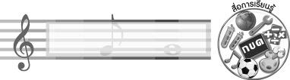
สื่อการเรียนรู้

1. แถบบันทึกภาพ
2. เครื่องเล่นแถบบันทึกภาพ
3. บัตรคำ
4. สลาก
5. ภาพการแสดงวงโยธวาทิต
6. เครื่องเล่นแถบบันทึกเสียง
7. แถบบันทึกเสียง
8. การแสดงบทบาทสมมุติ
9. ชิ้นงานที่ 3 เรื่อง วงดนตรีสากล

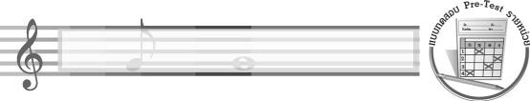
แบบทดสอบก่อนเรียน (Pre-Test)
ได้......................คะแนน
คะแนนเต็ม 10 คะแนน
ชื่อ ______________________ นามสกุล_______________ เลขที่______ ชั้น _______

ให้ระบายคำตอบที่ถูกต้องลงในวงกลมตัวเลือกให้เต็มวง (ห้ามระบายนอกวง)
1. วงดนตรีสากลในข้อใดมีลักษณะเสียงฮึกเหิม ปลุกใจ
1 วงออร์เคสตรา
2 วงโยธวาทิต
3 วงบิ๊กแบนด์
4 วงแจ๊ส

2. “มีผู้ขับร้อง เล่นบทเพลงร่วมสมัย ดนตรีเน้นจังหวะต่าง ๆ” กล่าวถึงวงดนตรีประเภทใด
1 วงแชมเบอร์มิวสิก
2 วงออร์เคสตรา
3 วงคอมโบ
4 แตรวง

3. วงออร์เคสตราใช้เครื่องดนตรีในข้อใดเป็นหลัก
1 เครื่องสาย
2 เครื่องเป่าลมไม้
3 เครื่องประเภทมีลิ่มนิ้ว
4 เครื่องเป่าลมทองเหลือง

4. วงดนตรีสากลในข้อใดนิยมใช้ในงานอุปสมบท
1 แตรวง
2 วงแจ๊ส
3 วงคอมโบ
4 วงดุริยางค์ซิมโฟนี

5. เสียงของวงแชมเบอร์มิวสิกเป็นอย่างไร
1 เศร้า หดหู่
2 คึกคัก เร้าใจ
3 เสียงแหลมสูง ดังอึกทึก
4 สบาย ๆ ผ่อนคลายอารมณ์
6. พระราชพิธีแรกนาขวัญ นิยมใช้วงดนตรีใด
1 วงเครื่องสายเครื่องเดี่ยว
2 วงเครื่องสายเครื่องคู่
3 วงมโหรีเครื่องเดี่ยว
4 วงปี่พาทย์

7. วงเครื่องสายมีลักษณะเสียงเป็นอย่างไร
1 นุ่มนวล อ่อนหวาน
2 เสียงเบา ฟังสบาย
3 ทุ้ม กังวาน
4 แหลม ใส

8. วงดนตรีไทยในข้อใดมีซอด้วง ซออู้ ซอสามสาย อยู่หน้าวง
1 วงปี่พาทย์
2 วงมโหรี
3 วงเครื่องสาย
4 วงปี่พาทย์เครื่องคู่

9. ข้อใดเป็นวงดนตรีไทยทั้งหมด
1 วงปี่พาทย์ วงเครื่องเป่า
2 วงเครื่องดีด วงเครื่องสี
3 วงมโหรี วงปี่พาทย์
4 วงเครื่องสาย วงเครื่องตี

10. วงดนตรีไทยในข้อใดที่บรรเลงด้วยเครื่องตีและเครื่องเป่าเป็นหลัก
1 วงมโหรีเครื่องเดี่ยว
2 วงปี่พาทย์
3 วงมโหรีเครื่องใหญ่
4 วงเครื่องสาย

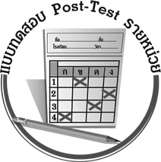
แบบทดสอบหลังเรียน (Post-Test)
ได้......................คะแนน
คะแนนเต็ม 10 คะแนน
ชื่อ ______________________ นามสกุล_______________ เลขที่______ ชั้น _______

ให้ระบายคำตอบที่ถูกต้องลงในวงกลมตัวเลือกให้เต็มวง (ห้ามระบายนอกวง)
1. ข้อใดเป็นวงดนตรีไทยทั้งหมด
1 วงเครื่องสาย วงเครื่องตี
2 วงมโหรี วงปี่พาทย์
3 วงเครื่องดีด วงเครื่องสี
4 วงปี่พาทย์ วงเครื่องเป่า

2. วงดนตรีไทยในข้อใดที่บรรเลงด้วยเครื่องตีและเครื่องเป่าเป็นหลัก
1 วงปี่พาทย์
2 วงเครื่องสาย
3 วงมโหรีเครื่องเดี่ยว
4 วงมโหรีเครื่องใหญ่

3. วงเครื่องสายมีลักษณะเสียงเป็นอย่างไร
1 แหลม ใส
2 ทุ้ม กังวาน
3 เสียงเบา ฟังสบาย
4 นุ่มนวล อ่อนหวาน

4. วงดนตรีไทยในข้อใดมีซอด้วง ซออู้ ซอสามสาย อยู่หน้าวง
1 วงปี่พาทย์เครื่องคู่
2 วงเครื่องสาย
3 วงปี่พาทย์
4 วงมโหรี

5. พระราชพิธีแรกนาขวัญนิยมใช้วงดนตรีใด
1 วงปี่พาทย์
2 วงมโหรีเครื่องเดี่ยว
3 วงเครื่องสายเครื่องคู่
4 วงเครื่องสายเครื่องเดี่ยว
6. วงดนตรีสากลในข้อใดนิยมใช้ในงานอุปสมบท
1 วงดุริยางค์ซิมโฟนี
2 วงคอมโบ
3 วงแจ๊ส
4 แตรวง

7. เสียงของวงแชมเบอร์มิวสิกเป็นอย่างไร
1 สบาย ๆ ผ่อนคลายอารมณ์
2 เสียงแหลมสูง ดังอึกทึก
3 คึกคัก เร้าใจ
4 เศร้า หดหู่

8. วงดนตรีสากลในข้อใดมีลักษณะเสียงฮึกเหิม ปลุกใจ
1 วงแจ๊ส
2 วงบิ๊กแบนด์
3 วงโยธวาทิต
4 วงออร์เคสตรา

9. “มีผู้ขับร้อง เล่นบทเพลงร่วมสมัย ดนตรีเน้นจังหวะต่าง ๆ” กล่าวถึงวงดนตรีประเภทใด
1 แตรวง
2 วงคอมโบ
3 วงออร์เคสตรา
4 วงแชมเบอร์มิวสิก

10. วงออร์เคสตราใช้เครื่องดนตรีในข้อใดเป็นหลัก
1 เครื่องเป่าลมทองเหลือง
2 เครื่องประเภทมีลิ่มนิ้ว
3 เครื่องเป่าลมไม้
4 เครื่องสาย

เฉลยแบบทดสอบก่อนเรียน (Pre-Test)

1.22.33.14.15.4
6.47.18.29.310.2

1.22.13.44.45.1
6.47.18.39.210.4

เฉลยแบบทดสอบหลังเรียน (Post-Test)


แบบบันทึกสรุปผลการเรียนรู้สำหรับผู้เรียน

ชื่อ-นามสกุล............................................................ เลขที่ ........................................... ชั้น ..................................
วันที่ ................................................ เดือน ................................................................... พ.ศ. .................................
คำชี้แจง ให้นักเรียนบันทึกสรุปผลการเรียนรู้จากหน่วยการเรียนรู้นี้
นักเรียนมีความรู้สึกอย่างไร หลังจากที่เรียนหน่วยการเรียนรู้นี้แล้ว
......................................................................................................................

นักเรียนยังไม่เข้าใจเรื่องใดอีกบ้างที่เกี่ยวกับหน่วยการเรียนรู้นี้ ซึ่งต้องการให้ครูอธิบายเพิ่มเติม
.....................................................................................................................................................................

นักเรียนได้รับความรู้เรื่องใดบ้างจากหน่วยการเรียนรู้นี้
............................................................................................................................................................
....................................................




หน่วยการเรียนรู้ที่....... ...................................................................

นักเรียนจะสามารถนำความรู้ ความเข้าใจจากหน่วยการเรียนรู้นี้ไปใช้ประโยชน์ในชีวิตประจำวันได้อย่างไรบ้าง
............................................................................................................................................................................................................................
นักเรียนได้ทำกิจกรรมอะไรบ้างในหน่วยการเรียนรู้นี้
................................................................................................................................................................................................................

ผลงานที่นักเรียนชอบและต้องการคัดเลือกเป็นผลงานดีเด่นจาก หน่วยการเรียนรู้นี้คือผลงานใดบ้าง
เพราะอะไร
.....................................................................................................................................................................

หมายเหตุ ให้ครูสำเนาแบบบันทึกนี้เพื่อให้นักเรียนบันทึกทุกหน่วยการเรียนรู้
1. ครูสามารถนำแบบบันทึกนี้ไปใช้เป็นหลักฐานและข้อมูลเพื่อปรับปรุง และพัฒนากระบวนการเรียนรู้ของผู้เรียน
2. ครูสามารถนำแบบบันทึกนี้ไปใช้ประกอบการทำวิจัยในชั้นเรียนเพื่อเป็นผลงานประกอบการเลื่อนวิทยฐานะได้
1. ครูสามารถนำแบบบันทึกนี้ไปใช้เป็นหลักฐานและข้อมูลเพื่อปรับปรุง และพัฒนากระบวนการเรียนรู้ของผู้เรียน
2. ครูสามารถนำแบบบันทึกนี้ไปใช้ประกอบการทำวิจัยในชั้นเรียนเพื่อเป็นผลงานประกอบการเลื่อนวิทยฐานะได้

